令和元年度 新型インフルエンザ等対策本部事務局訓練の概要

新型インフルエンザが発生した時に、迅速で効果的な組織活動を展開できる体制を構築することを目的とし、政府行動計画に定める海外発生期から国内発生早期の移行時における対策本部事務局の初動活動や役割を理解するための訓練を実施しました。

１ 実施日時 令和元年１２月３日（火）午後２時から午後４時まで

２ 実施場所 大阪府危機管理センター

３ 参 加 者 新型インフルエンザ等対策本部事務局員

４ 訓練内容
〇新型インフルエンザ等対策本部会議資料の検討・調整、作成
〇新型インフルエンザ国内発生時の知事メッセージ案の検討、作成
〇コールセンター（帰国者・接触者相談センター）の開設準備 等

≪訓練の模様≫
訓練の目的・想定等の説明  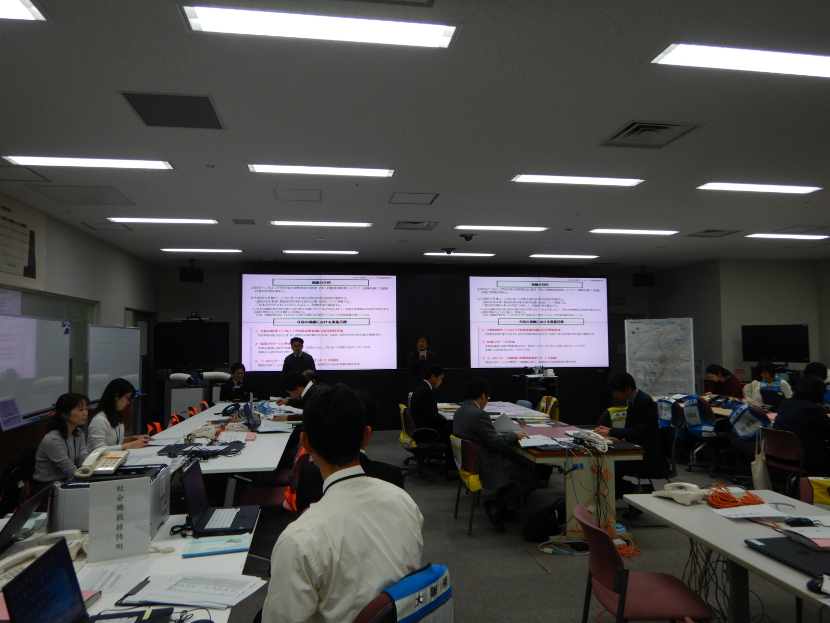 | 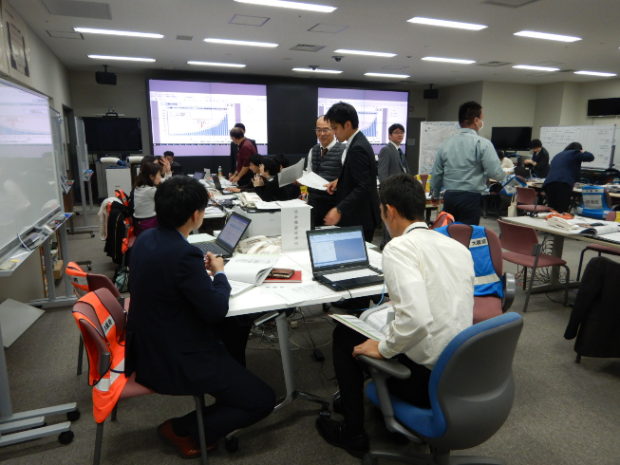  事務局各班での検討作業
課題の検討や、状況報告・指示 等  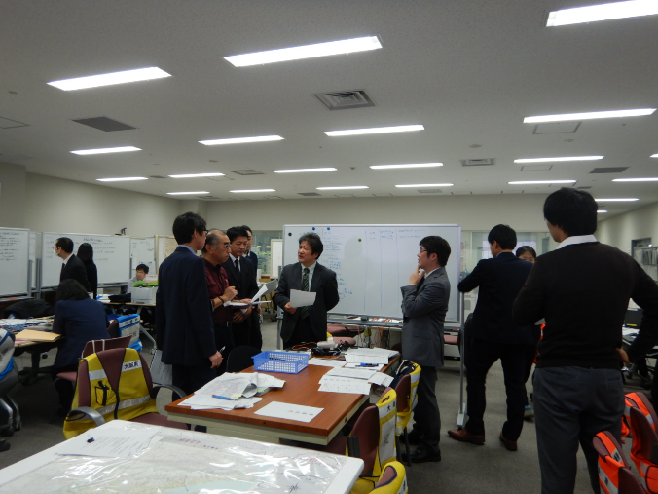 | 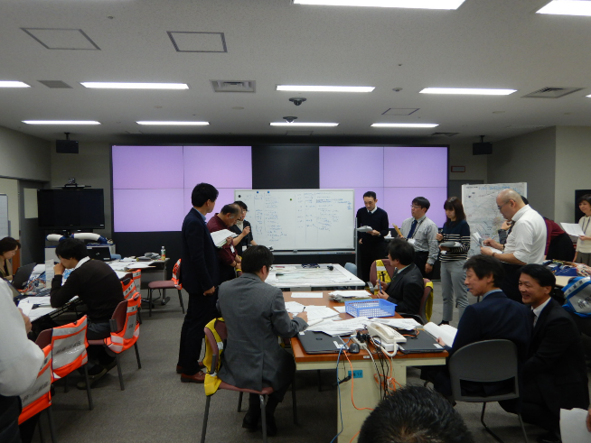  班別作業の結果報告（班長会議）

